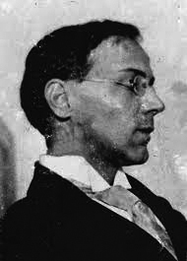
Illés György
Tóth Árpád szanatóriuma
Smokovec

Ha egyszer megjelennének Újtátrafüreden a régi vendégek, akik hónapokon át ott laktak, s nagyon hozzászoktak a Tátrához és Szontághék gondos házvezetéséhez, föltűnne köztük egy költő törékeny alakja. Sovány, vékony arc, okos, mindentudó szem, szerény mosoly.
Kezét ölébe fektette, megadóan, de nem esetlenül. Nem látszott erőt-lennek, de horpadt melle, kissé kipúposodó hasa, sápadt arcának eper-szín lázfoltjai ismerős jelek voltak a tüdőgyógyász számára. Amint beszél-ni kezdett, arca olyan pírba gyúlt, mint a szen-tek feje, amelyeket régi szepesi templomokban magyar királyok ruhái-ba öltöztetve láthat az ember.
Régi tátrai vendég volt Tóth Árpád, s még régibb szepesi látogató.
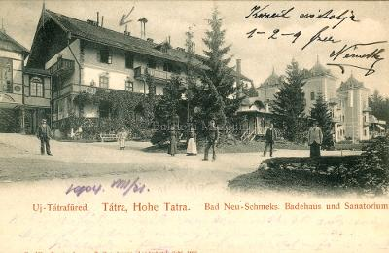
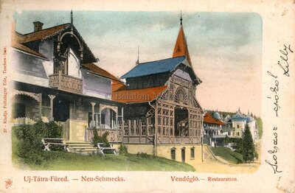
Akkoriban a Palace volt a Magas-Tátra leg-nagyobb meglepetése. Egy liptószentmiklósi gazdag szlovák bőrgyáros fektette bele pénzét a gyógy-szállóba. Szontágh Miklós vezette az orvosi ellátást, Vág Lajosnak hívták az igazgatót, aki mindennap nagy fekete keretes pápaszemmel, szmokingban jelent meg az étterem-ben, s igen elegánsan meg-meghajolt vendégei előtt. Nagyvilági embe-rek voltak a vendégek, nem szegény betegek. Két zenekar muzsikált a Palace-ban, az étteremben egy hosszú szőke hajú, mindig bizalmasan mosolygó hegedűs és rátarti arcú zongorakísérője, a bárban pedig egy dzsessz-zenekar. Thomas Mann Varázshegye akkor volt könyvújdonság, s nemsokára Vág Lajosné, az igazgató irodalmár felesége beszámolhatott a Prágai Magyar Hírlapban a Palace saját Varázshegy-hőseiről is. Az egyik manzárdszobában Gromnickij lakott, orosz emigráns festő. Nagyon szép, szőke hajú, fehér bőrű cseh asszonya volt. Ezt a festőt bízták meg, fessen freskókat a Palace halljába, melynek óriási ablakai ma is a poprádi völgyre néz-nek. Gromnickij nagy buz-galommal teljesítette a fel-adatot. Hatalmas méretű Csorba-tót és ugyanolyan nagyságú újfüredi panorá-mát festett. Két falra dol-gozott a kék-szürke linóle-ummal borított, aranyszín egyiptomi oszlopokkal ékes teremben.
Tóth Árpád is csinos, tiszta szobát kapott, európai színvonalú gondoskodást, nagyszerű kosztot, válogatni lehetett, ki mit kíván. Fekete szoknyás, fehér blúzos, halk szepesi lányok vonultak fel a pecsenyés tálakkal, a tortából háromszor is körülkínálták az asztalt, ebédnél – vacsoránál zene szólt, az orvosi rendelőben pontosan megvizsgálták a beteget; itt házirend uralkodott, akár egy ünnepi szertartás, mindenki saját érdekében betartotta.
Tóth Árpád is Szontághék védőszárnyai alá került. Úgy rémlett, meg fog gyógyulni a halk szavú, égbe néző szemű költő is, mint a híres gyógyhely sok páciense. Szontágh Miklós fölajánlotta neki, ha kedve tartja, rendezze a könyvtárat, amelynek törzsanyagát apjának, Újtátrafüred megalapítójának kötetei alkották.
Olvasgatta a Prágai Magyar Hírlapot és más ide jutó újságokat. Sajnálta, hogy az Est-lapokat a cenzúra nem engedi be Szlovákiába. A szanatóriumi hölgyek körülzsongták Tóth Árpádot, mint darazsak az érett, tört héjú gyümölcsöt. A költő jól ismerte ezeket a női típusokat, s leplezetlen iróniával szólt róluk, de azért udvarló szavakkal válaszol-gatott, amikor a közelében telepedtek le. Néha illatosan elsuhantak mel-lette, egy pillanatra ráfüggesztették szemüket a férfira, aki pesti volt, mint ők. Hízelgő hódolattal ismételgették Tóth Árpád szerelmi jelzőit és verssorait. Egy nyitott ajtón át a bárból felhallatszott az ötórai teához invitáló könnyű muzsika. Tóth Árpád halkan köhintett a dobpergésben, és sétálni indult. Szerette volna megmászni a Nagyszalóki-csúcsot, de orvosai megtiltották: a hegyekbe nem mehetett fel. Napsütésben, szélmentes időben sétálgatott a Palace környékén, fel-felkereste a Kilátót is, nem messze innen, Ófüreden, útközben ivott a Csáky-forrás hideg szénsavas vizéből. Lassan járt-kelt nehogy megizzadjon.
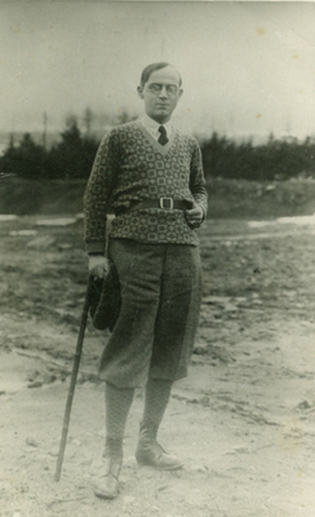
Lomnic felől érkeztem ragyogó napsütésben. Szinte fénylettek az őszi Tátra ezerráncú kövei, a fenyőillatba belekeveredett az érett málna édes íze. Felhőtlen ég feszült felettem. Újtátrafüred úgy tűnt fel nekem, mintha a gazdagok és gondnélküliek paradicsomába kerültem volna. Kissé megváltozott az újfüredi Palace, új szárnyakkal bővült, de még mindig itt kísért a költő törékeny alakja. Keserűség, szegénység, árvaság, magány és megalázottság jutott neki, leple-zetlenül szólnak erről a híres versei, itt a Tátrában azonban megenyhült. Lehajtom fáradt fejem a padon. Most úgy érzem: felszív a hűs vadon – írja az Este a Kilátón című versében. A hegyvidék zsongító hangulata felül-kerekedik a költő pesti fájdalmán, a maga hozta borzongató lírán. Rozskenyér című versében megjelenik a füredi szanatórium ablakából kitáruló poprádi völgy képe, a nagy, ősi fenyőfa teknő, melyben a jámbor tót falucskák / Mint békés rozskenyerek töppednek. A Tátra szépsége elbűvöli a fáradt költőt. Szlovák falvakról szeretne álmodni, s csendben eltűnődni egész élete felett.
Már esti homályban ültök,
Csak itt fenn sajog a táj,
Fátylasodó szememnek
Hunyó nap bús tüze fáj;
Hunyó nap rossz parázsa
Szivembe ette magát, –
Kis falvak, pöttömnyi békék,
Adjatok jóéjszakát…
Milyen volt Tóth Árpád élete? Sok fénytelenség, fakó robot, reménytelenség, koldus pajtásság urakkal, pár nóta, egy-két mámoros éjszaka. Itt fenn, a csönd-paplanú télben:
Nagy nyugalom évadját élem,
Érzem, az Isten gondol vélem.
Szívta a pormentes, tiszta, fenyőszagú levegőt, szobája erkélyén takarókba bugyolálták, nyugágyához kihozták a tejet, vajas kiflit, postáját, újságjait, ott hevert a keze ügyében a notesze, ceruzája, szemüvege. Arca megbarnult, ráncai sötétbarnára sültek, homlokán kávészín pontok je-lentek meg. A szanatóriumnak sajátos lélektani hatása van a betegekre: amíg ott élnek, biztonságban érzik magukat. Micsoda öröm, mikor a száj-ba tett lázmérő csak 37 fokot mutat, vagy annál is kevesebbet! Mi-kor a kellemes orvosi hang dicséri a beteg gyomrát, mely jól végzi test-mentő munkáját, kilókat rak a petyhüdt combokra, vékony zsírréteggel borítja a hasat.
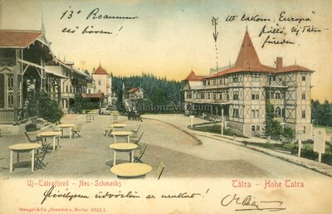
A pesti újságírórobot után, nehezen össze-kuporgatott pénzén a súlyos beteg Tóth Árpád így szerezte meg ma-gának pár évre a meg-maradás káprázatát. Félénken körülnézett: lustálkodhat-e így egy férfi, mint ő, a hegy-tetőn, ahol még a leve-gőnek is megszabott, nagy ára van, ahol szinte maguktól jönnek muzsikáló ütemben a leg-szebb rímek. A Magas-Tátra és Tóth Árpád költészete örökre, összefonódott.
Megírta a Palace-t is Tóth Árpád:
Elnyujtózom a fekvőszéken,
Akárcsak egy kezdő halott,
S nézem az októberi égen
A két korai csillagot:
Balról arany lángok riadnak,
Fenséggel gyúl ki Jupiter,
Míg jobbról bájjal tűzi fel
Ametiszt-fátyolát Nyugatnak
Vénusz, az éteri hetéra…
Oh boldog planéták! mit ér a
Földi ember csöpp élete,
Amelynek rossz kén a fele?

Akartam lenni csillag én is,
A Végtelenség gyermeke,
Valaki, aki szárny is, fény is,
Örök szépségek hirnöke, –
De lehet-e repülni annak,
Ki teste rabszolgája lett,
Kinek már mindenekfelett
Csak „hő”-i és „kiló”-i vannak,
S ki csak csomó rút vegyi bomlás?
Jaj!... sóhajba vesző káromlás
Dühe ráng romló testemen…
Az istenit!... Jaj Istenem!

Aztán elmondja a versben a vacsorákat, a szertartásos együttlétet a fehér asztaloknál, a hegedűs játékát, a nők mosolyát, s a visszautat a szo-bába a liften, illatos szép-asszonyok között. A hosszú vers egyes strófáit leírta, s emlékül átadta hölgyismerőseinek. Vágné is kapott egyet, dicse-kedett is vele holtáig.
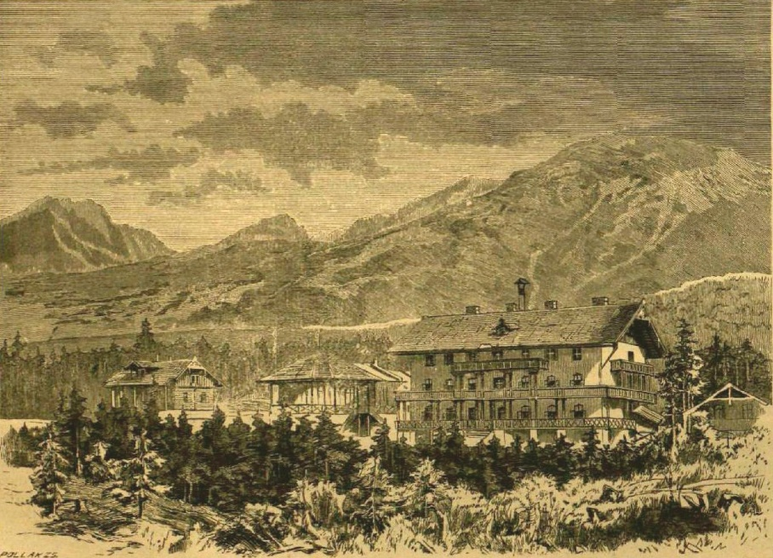
Tél volt, mikor legutoljára arra jártam. Szikrázó tündérvilággá változott Újtátrafüred. A régi szanatórium étterméből kilépett egy jó-kedvű társaság. Néztem a Palace felé ballagókat, libasorban mentek egymás után, s egy tö-rékeny, vékony férfi volt az utolsó… Nem, ez nem lehet!
Meg-megálltam a ropogó hóban, felnéztem az égre, a csillagokra, amelyeket annyira sze-retett, ismert és idézett. Társuk volt, Isten álma-tag csillaga. Gyötrő gon-dokból, szikkasztó láz-ból lett csillaggá.

